Муниципальный районСаха ереспуубулукэтин

«ЛЕНСКИЙ РАЙОН»«ЛЕнскэй

Республики СахаОРОЙУОН»

(Якутия)муниципальнай оройуон

|  |  |
| --- | --- |
| ПОСТАНОВЛЕНИЕ | УУРААХ |
| г. Ленск | Ленскэй к. |

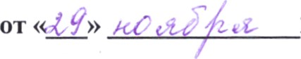2024 года 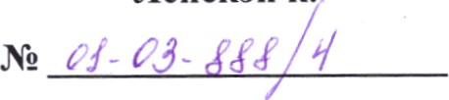

О внесении изменений в постановление главы от 10 января 2024 года .N2 01-03-2/4

Руководствуясь Порядком разработки и реализации муниципальных программ, утвержденным постановлением главы от 29.12.2020 года №01-03732/0 в редакции постановления главы от 07.03.2023г. №01-03-125/3, Решением сессии районного совета депутатов МО «Ленский район» от 30.08.2024г. №0105/2-13, постановля ю:

1. Внести в постановление от 10 января 2024 года № 01-03-2/4 «Об утверждении муниципальной программы «Развитие физической культуры и спорта в Ленском районе» следующие изменения:

1.1. Приложение к постановлению изложить в новой редакции согласно приложению, к настоящему постановлению.

1. Главному специалисту управления делами (Иванская ЕС.) опубликовать настоящее постановление в средствах массовой информации и обеспечить размещение на официальном сайте администрации муниципального района

«Ленский район».

З. Настоящее постановление вступает в силу с момента подписания.

4. Контроль исполнения настоящего постановления возложить на заместителя главы по социальным вопросам Барбашову А.С

Глава 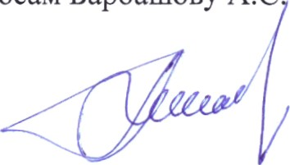 А.В. Черепанов